Métodos de Programação-Trabalho 3

Pedro Augusto Ramalho Duarte
17/0163717

Mecanismo de Teste
Os testes foram excutados somente na função conta_linhas, já que as outras duas funções são auxiliares, o mecanismo de teste foi primeiro fazer um caso de teste que representa a funcionalidade testada pelo teste, e depois passamos esses casos de testes de parâmetro para função conta_linhas, logo em seguida é contado quantas linhas válidas possuem os casos de testes e esse é o valor esperado da função conta linhas

Caso de Teste 1 – Conta todas as linhas

O primeiro caso de teste foi um código simples em .c sem comentarios nem espaço em branco,como o código a seguir:
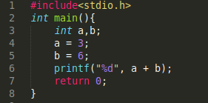

Foi requerido que a função conta_linhas retorne o valor 8 que é o numero de linhas presentes nesse arquivo, o teste foi satisfatório

Caso de Teste 2 – Arquivo Inexistente

O segundo caso de teste foi um tratamente de erro, caso o arquivo passado seja inválido, seja por motivos de permissão ou porque ele não existe, foi requerido que função retorne o código de erro que nesse caso é igual a -1.

Caso de Teste 3 – Arquivo com espaços

O terceiro caso de teste foi um código em .c no qual existe linhas com código e outras com espaços em branco, ao mesmo tempo testamos a função verifica_linhas_branca.

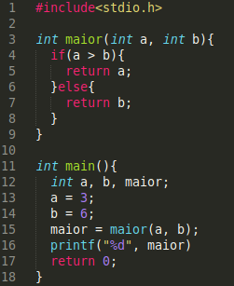

Foi requerido que a função retorne 16 que o total de linhas de código válidas.

Caso de Teste 4 – Arquivo com comentário do tipo //

O quarto caso de teste é um código no qual existe uma linha de comentário do tipo ‘ // ’ no começo da linha:
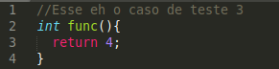

Foi requerido que a função retorne 3,o teste foi satisfatório

Caso de Teste 5 – Arquivo com comentário do tipo /**/

O quinto caso de teste consiste no teste da não contabilização de um comentário do tipo /* */ que começa e termina na mesma linha
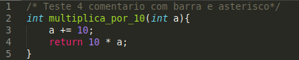

Foi requerido que a função retorne 4,o teste foi satisfatório

Caso de Teste 6- Arquivo com todos casos juntos

O sexto caso de teste consiste em testar as funcionalidades passadas juntas e mais adição do comentário /* */ que começa em uma linhas e termina na outra e o comentário // depois de um codigo válido

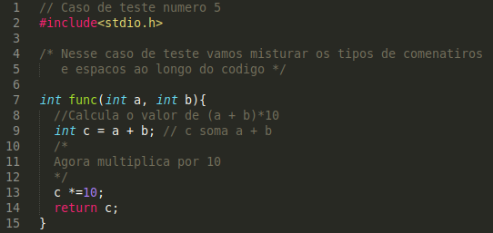

Foi requerido que a função retornasse 6 e o teste foi satisfátorio.

Caso de Teste 7- Arquivo com /* */ depois de código válido

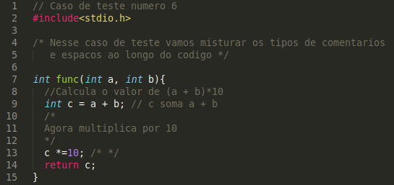
O sexto caso foi para testar a funcionalidade já implementada no caso anterior no qual, se tiver um código valido porém com comentários no final a linha é contabilizada, a funcionalidade já funcionava para // porém nesse teste foi para checar se com /**/ também funcionava

Foi requerido no teste que a função retornasse 6, e o resultado foi satisfátorio

Caso de Teste 8 - Arquivo com comentaário que começa em uma linha válida e termina em outra

O sétimo caso foi para aprimorar a funcionalidade já adotada na anterior, porém em uma situação na qual o comentário não é fechado na mesma linha na qual é aberto, e isso estava gerando um problema de flag e por isso foi necessário mais uma para concertar-lo.

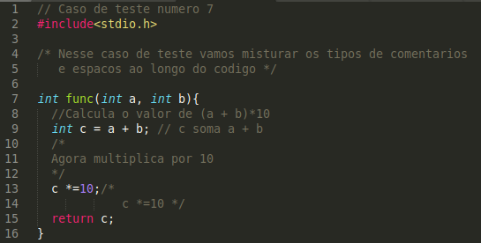

Foi requerido que a função retornasse 6 e o teste foi satisfatório

Caso teste 9- Arquivo com /* dentro de outro comentário

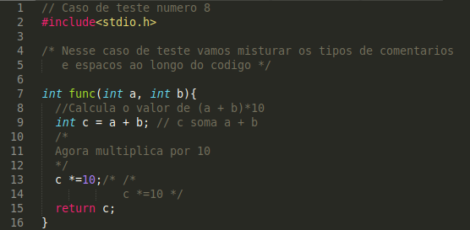
No teste 9 foi verificado se o código ainda funcionaria se tivesse um /* dentro de um comentário /* */

Foi requerido que a função retornasse 6 e o teste foi satisfatório.

Caso de Teste 10 - Arquivo com /* dentro de aspas

No teste 10 foi verificado que se o algoritmo ainda funcionaria se tivesse um comentario dentro de aspas duplas(“ “)

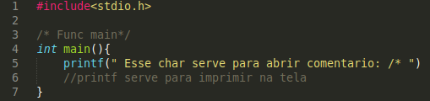

Foi requerido que a função retornasse 4 e o teste foi satisfatório.

